
MISE EN VENTE D’UN VEHICULE COMMUNAL

Fiche technique du véhicule

Camionnette PEUGEOT Expert :
N° châssis : VF3XURHRHBZ017784-01  1ère immatriculation : 10/05/2011  Kilométrage : 139 255 km  Cylindrée : 1997 cm³  Puissance : 100 Kw  Carburant : Diesel  Transmission : Manuelle  Nombre de places : 3  Cl. Environnementale : EURO 4 | Etat : le véhicule a été refusé au contrôle technique le 16/05/2025 : Corrosion importante au niveau du châssis/ défaillances donnant lieu à représentation : feux-stop, pneus, visibilité  Documents fournis : Certificat d’immatriculation, rapport d’identification, certificat de conformité, certificat de contrôle technique, clés
Précision : le véhicule ne sera pas représenté au contrôle technique avant la vente.

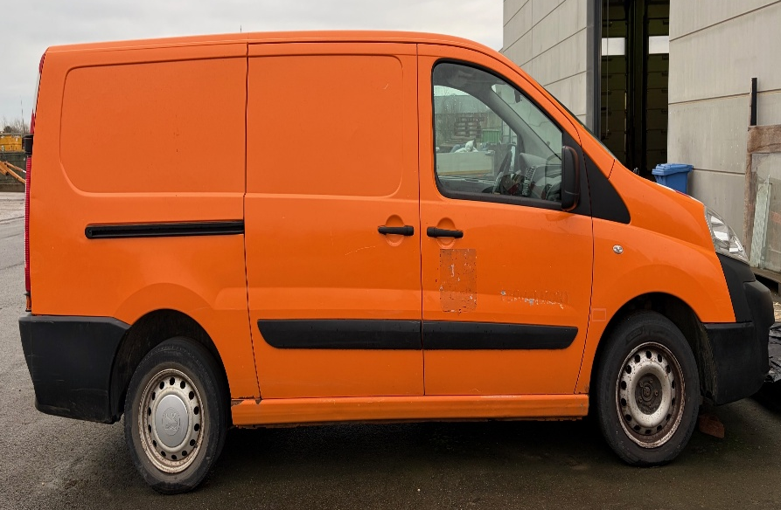

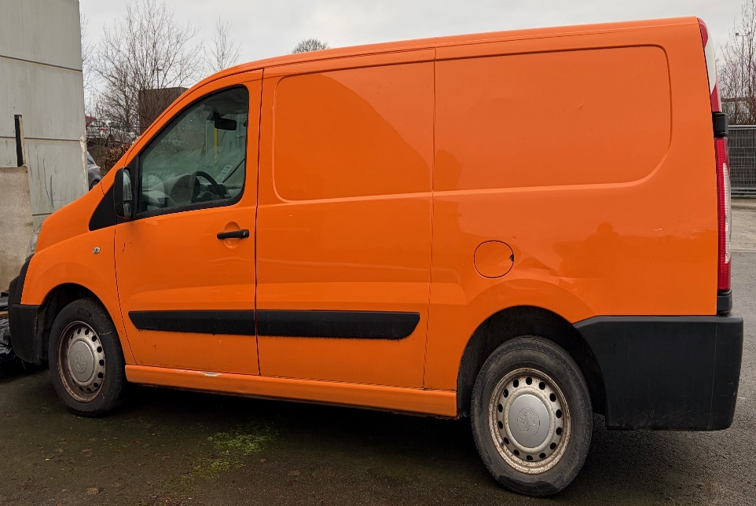
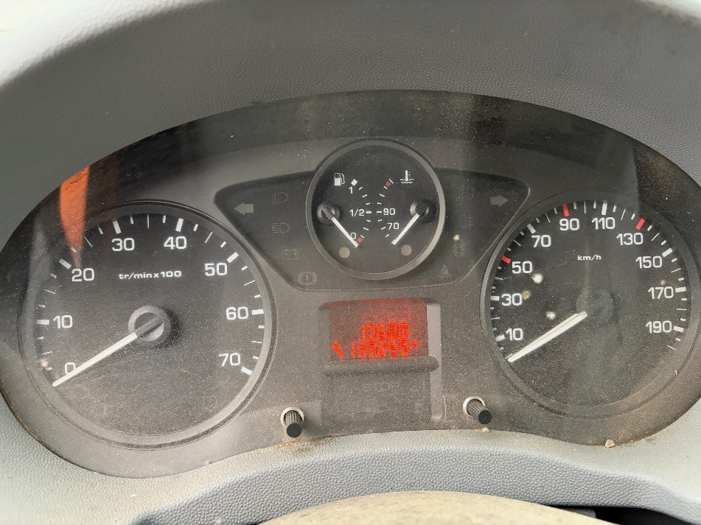

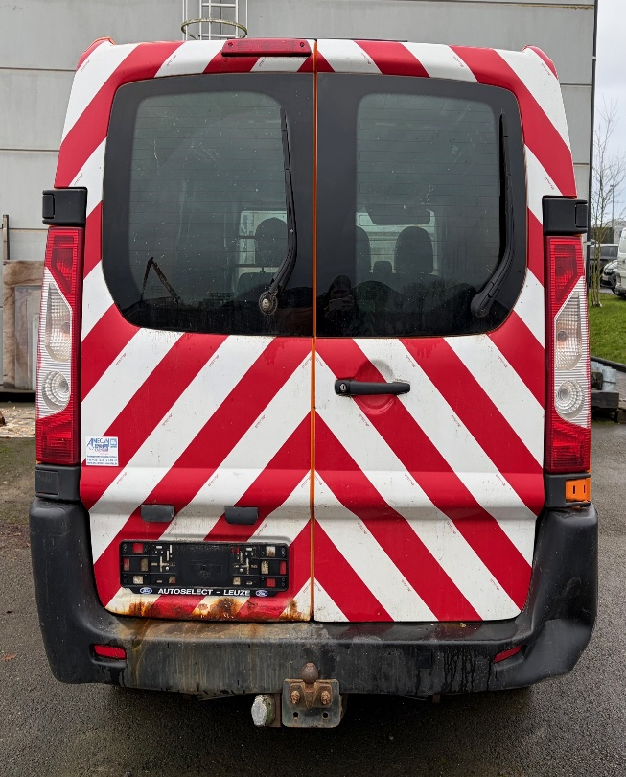
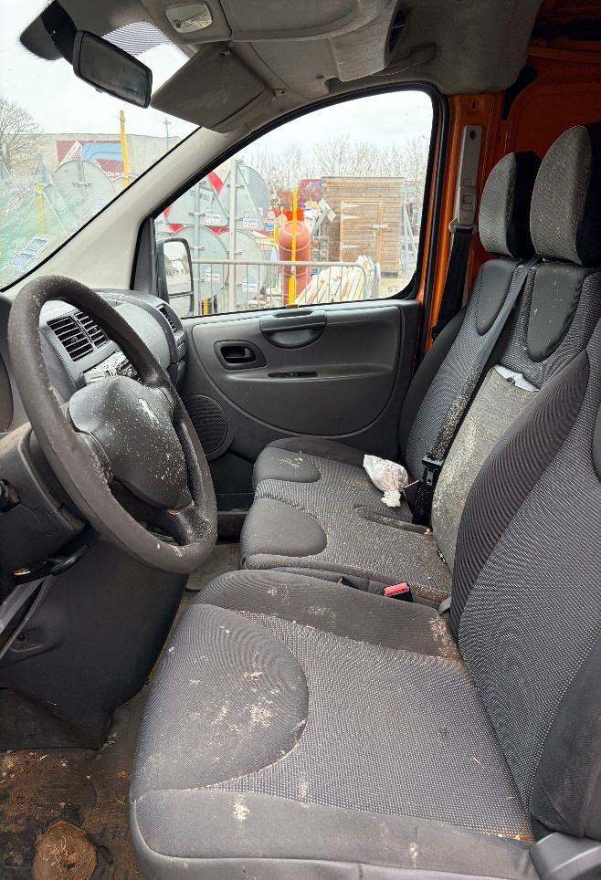

Cahier des charges

Article 1 : Objet de la vente.
Mise en vente d’un véhicule communal « Camionnette » (cfr. fiche technique)

Article 2 : Procédure - Publicité
La vente a lieu de gré à gré avec publicité (la vente de gré à gré s’entend de la vente effectuée par attribution au soumissionnaire ayant remis l’offre écrite la plus intéressante).
D’une part, une invitation à remettre offre accompagnée du cahier des charges, du descriptif du véhicule et du formulaire est envoyée à une liste de société arrêtée par le Collège communal.
D’autre part, un avis sera diffusé sur le site internet de la Commune ainsi que sur sa page Facebook en invitant
les personnes intéressées à remettre leur offre.

Article 3 : Détermination des prix.
La vente est établie sans prix de réserve. Le bien sera vendu au plus offrant.
L'Administration communale se réserve le droit de renoncer aux offres écrites et d'avoir recours aux sites de vente en ligne en cas de résultat nul ou insuffisant.

Article 4 : Renseignements complémentaires et visite
Les personnes intéressées pourront obtenir des renseignements complémentaires et/ou fixer un rendez-vous pour voir le véhicule en contactant Monsieur Adrien DAHIN ou Madame Deborah LESNE au 081/83.42.07. (de 8h à 12h)

Article 5 : Dépôt des soumissions.
Les candidats acquéreurs devront compléter le formulaire d’offre ci-joint (seul accepté) et le faire parvenir :
- Soit par courrier postal (recommandé ou pli simple) à I ’adresse :
Administration communale - rue Goffin, 2 - 5380 Noville-Les-Bois (Service Finances) ;
- Soit remis, contre accusé de réception, à l’agent du Service Finance (Mélody) ;
- Soit transmis à l’adresse électronique suivante : melody.allard@fernelmont.be.
L’offre doit parvenir à l’administration avant l’heure et la date ultimes de réception, soit le 07 avril 2026 17h.
Le formulaire doit être daté et signé. Les offres incomplètes, illisibles ou reçues après l’heure et la date ultimes prévues ne sont pas prises en considération.

Article 6 : Délai de validité des offres
Les soumissionnaires restent engagés par leur offre pendant un délai de soixante jours calendrier prenant cours le lendemain de la date ultime fixée pour le dépôt de l’offre.

Article 7 : Attribution.
Le seul critère d’attribution étant le prix, le candidat ayant proposé l’offre de prix la plus haute se verra attribuer la vente du bien par le collège communal. Si deux candidats acheteurs offrent le même prix pour l’achat d’un même bien, ils seront sollicités afin de faire une nouvelle offre. L’Administration communale de Fernelmont peut cependant renoncer à la vente en cours de procédure même si des offres proposant un prix au moins égal au prix minimum fixé lui sont parvenues.

Article 8 : Garantie.
Il n’y a pas de garantie pour le bien dont question. La vente intervient sans aucune garantie (notamment quant aux vices cachés et rédhibitoires, quant à la qualité du bien vendu), dans l’état où il se trouve, réputé être bien connu du ou des acheteurs. Les indications fournies éventuellement à cet égard constituant de simples renseignements qui n’engagent d’aucune manière l’Administration communale de Fernelmont venderesse.
Précision en ce qui concerne le véhicule vendu : celui-ci ne sera pas présenté au contrôle technique.

Article 9 : Paiement.
Les modalités de versement du prix de vente seront spécifiées dans le courrier de notification de l’attribution de la présente procédure de vente.
Le Collège communal informe le candidat le plus offrant que le bien lui est attribué, sous condition de paiement par virement uniquement de la somme mentionnée dans l’offre sur le compte communal n°BE29 0910 0052 7364, endéans les quinze jours.
Le bien vendu ne devient propriété du candidat acquéreur qu’après réception du paiement complet du prix dans le délai fixé.
Si le service Finances n’a enregistré aucun paiement endéans ledit délai de quinze jours, le bien sera attribué automatiquement et sans avertissement ni mise en demeure préalable au candidat ayant fait la seconde meilleure offre, sous condition de paiement de la somme mentionnée dans l’offre endéans ce même délai. Au cas où la personne ayant fait la seconde meilleure offre ne s’acquitterait pas de sa dette dans le délai prévu à cet effet, le bien sera, alors, remis en vente.

Article 10 : Prise de possession.
Le véhicule sera enlevé par l’acquéreur au lieu de son dépôt dans un délai de 15 jours ouvrables à partir de la réception de l’avis d’acceptation de son offre par le Collège communal à condition qu’il ait effectué le versement sur le compte bancaire de la Commune.
L’enlèvement se fera sur rendez-vous avec Monsieur Adrien DAHIN ou Madame Deborah LESNE au 081/83.42.07 et moyennant remise de la preuve de paiement.

